EPS电机控制器设计文档

概述
电动助力转向系统（EPS)主要用于汽车转向助力、智能驾驶等场景;动力部件无刷电机采用电子换相无机械电刷、寿命长、效率高、可控性强、可精准控转速、扭矩。EPS其核心部件为BLDC电机控制器, 采用三相全桥逆变电路驱动BLDC，实现电机的正反转、转速、扭矩等控制。

系统框图
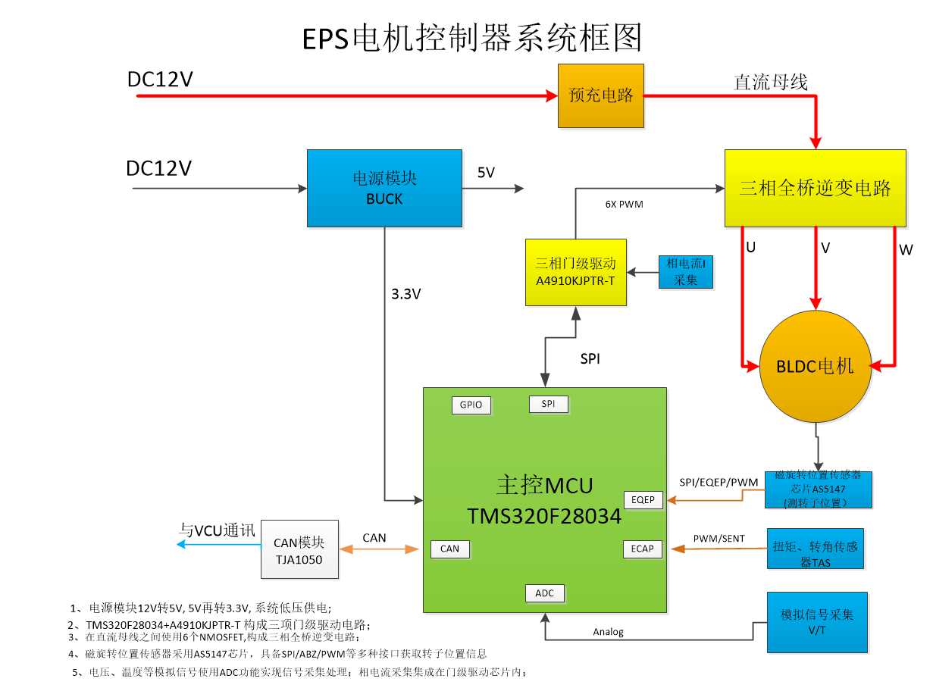
- 核心主控芯片：TMS320F28034(TI), 运行频率60MHz , 64KB flash ,32位 C28x DSP（60 MHz）+ 控制律加速器 CLA（独立 32 位浮点）,带霍尔传感器EQEP(增强型正交编码器脉冲模块)接口，位置信号直接解码，增强型PWM，带SPI、CAN接口，适用于BLDC电机控制；
- 三相门级驱动+三相全桥逆变电路：专业三相门级驱动电路芯片A4910KJPTR-T(Allegro MicroSystems)，SPI通讯接口，具备极强的驱动能力，集成相电流检测运算，死区时间可编程等；6个NMOSFET BSZ019N03LS（30V/40A）在直流母线之间形成3相6个桥臂，每相的中点连接至电机的定子绕组,实现BLDC的驱动;
3)霍尔传感器信号接口：板上用磁旋转位置传感器AS5147芯片，在电机尾端中心位置检测转子位置，其输出接口SPI/ABI/PWM等，均可读取到转子角度位置信息；
4）扭矩转角传感器TAS : 当前EPS上用的海拉扭矩转角传感器是二合一型的TAS, 集成度高，节省空间及成本，通常为CAN或者PWM/SENT接口，实现转角、扭矩信息采集与传输；
5）CAN模块：采用SN65VHD230标准CAN通讯芯片，实现与VCU\VCI等车上其他控制器通讯；

原理图设计详情

系统参数

EPS电机控制器系统参数
电机类型 | 直流无刷BLDC
电机功率 | 500W(TBD)
输入电压 | 12V
额定电流 | 60A (TBD)
通讯方式 | CAN
电机接口 | U V W
故障信息存储 | 支持UDS诊断
工作温度 | -40~+125℃

设计详情

2.1 电源模块
12V电源输入后,经过降压芯片TPS54302, FB反馈引脚参考电压为0.596V，通过外部电阻分压网络，达到输出5V的目的, 输出能力5V/2A; VOUT=0.596V/13.3K*(13.3+100K+49.9Ω）=5.079V
详细电路如下：

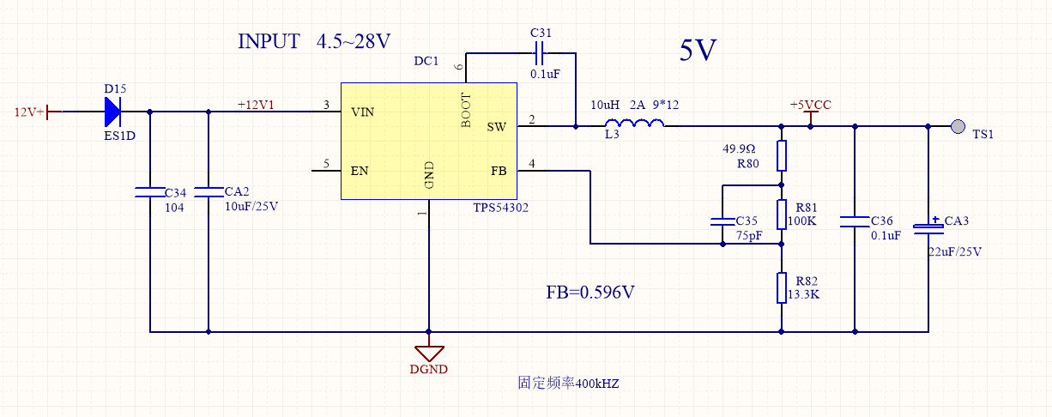

5V转3.3V，采用LDO线性稳压电源AMS1117-3.3V, 实现3.3V输出，给MCU，运放、CAN等芯片供电，详细电路如下：
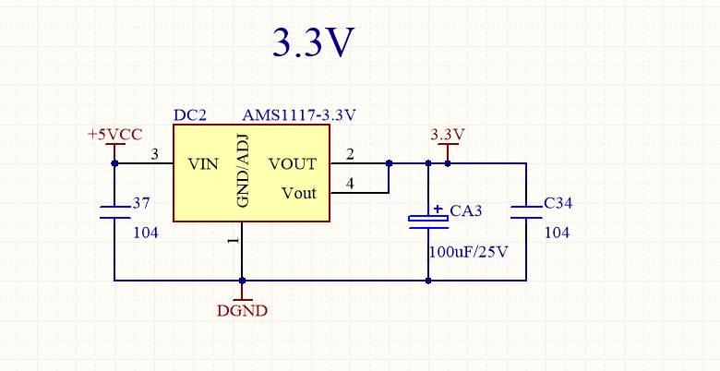

2.2 预充电路
直流母线上设计有两个3000uF/50V的大电容，用于储存电量，使电机驱动时保证母线电压较为平稳不波动；因为大电容的存在，为保证系统上电安全，设计预充电路，避免输入电压直接加到直流母线大电容上造成瞬间电流过大而损坏器件。预充电路中输入电压通过肖特基二极管和大功率预充电阻给电容充电，当电压充至和输入电压相当水平时，闭合继电器，输入电压直接加在母线电容上，设计详情如下：
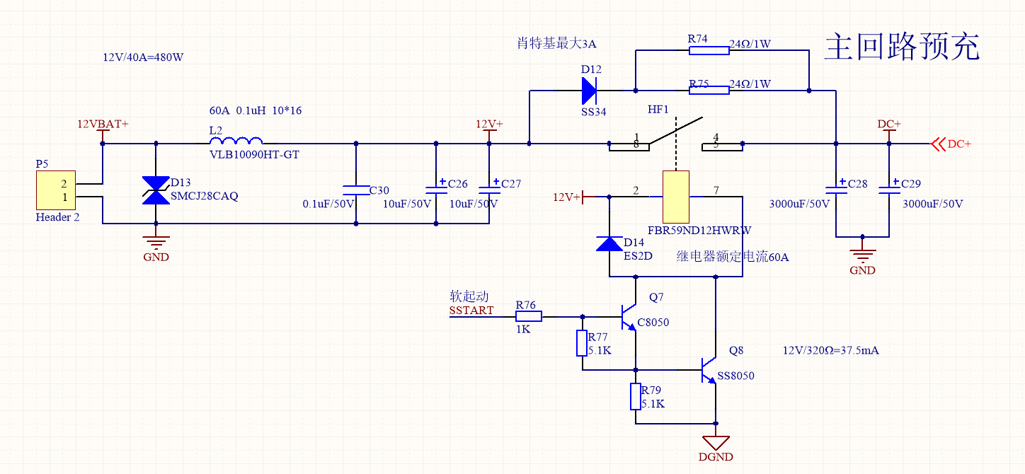

预充电阻24Ω/1W，两个预充电阻并联，肖特基二极管SS34,最大电流3A, 继电器59ND12-Y-HW 额定60A;

2.3 三相全桥驱动电路
采用A4910KJPTR-T三相全桥驱动芯片，驱动信号输入端AHI/ALO 、BHI/BLO、CHI/CLO ,分别与输出端GHA/GLA、GHB/GLB、GHC/GLC对应;COASTn为关闭所有MOS控制位，低电平有效; 该芯片同时还支持相电流采集，支持SPI通讯接口，MCU可通过SPI读取芯片各寄存器信息，详细电路设计如下：
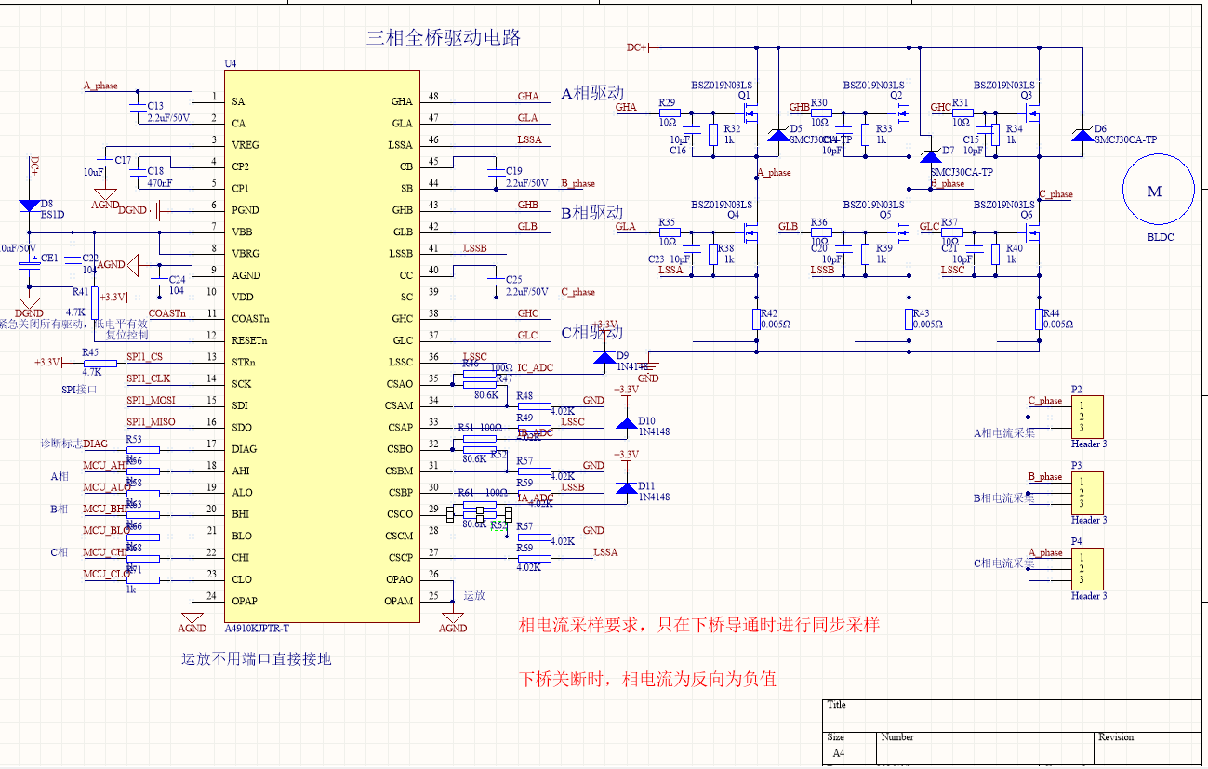

2.4霍尔传感器信号检测
电机转子尾部有磁钢，磁钢随转子旋转时，板上的AS5147磁旋转编码器芯片可以转子位置，14位磁感应寄存器，分辨率为0.02度；位置信号支持多种形式输出：
1、传感器信号A相、B相、Z相/零位, 信号，经过数字信号隔离器后直接进入MCU EQEP接口；
2、SPI接口，可以直接读取位置信号；
3、UVW换相信号，可以搭配六步换相控制算法驱动接口；
电路详细设计如下：
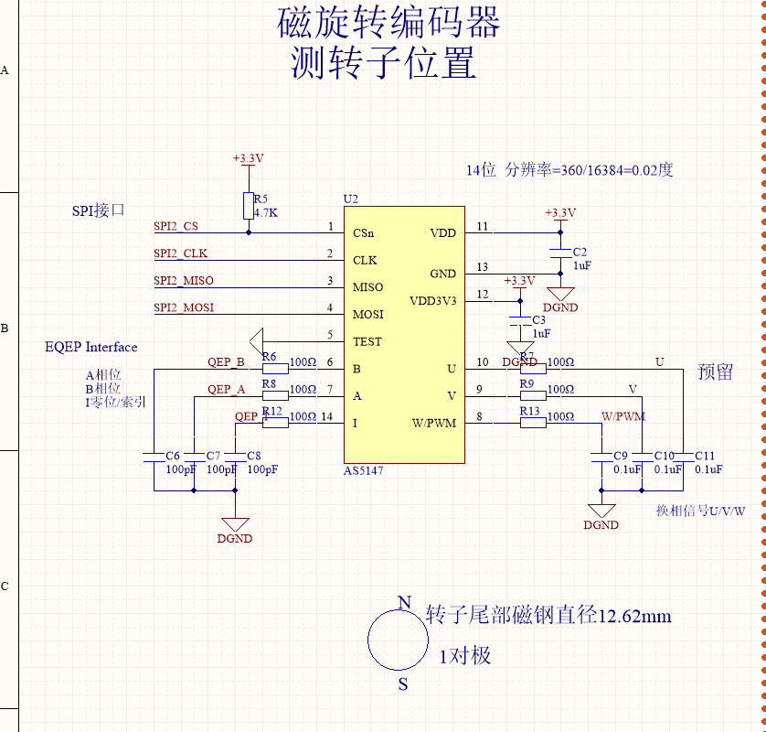

2.5 扭矩转角传感器TAS信号检测
EPS上采用海拉扭矩转角传感器，集成化程度高，传感器5V供电，转角、扭矩信号通过PWM形式输出，分别通过2路互补的PWM传输扭矩和转角信号，冗余设计，精度高稳定可靠，详细电路如下：
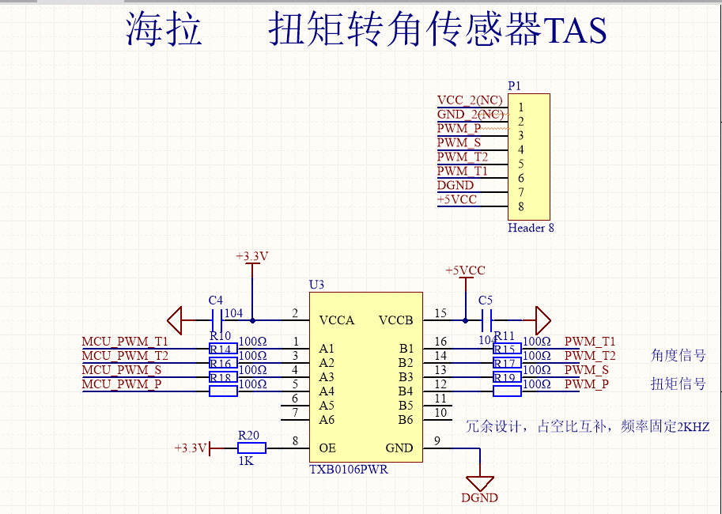

2.6 CAN通讯接口
采用SN65VHD230 CAN芯片，3.3V供电，CANH/CANL之间设计120Ω终端电阻，共模电感抑制CAN线上的工模干扰，接口处并加了TVS /ESD浪涌和静电防护器件，保证电路可靠，详细设计如下：
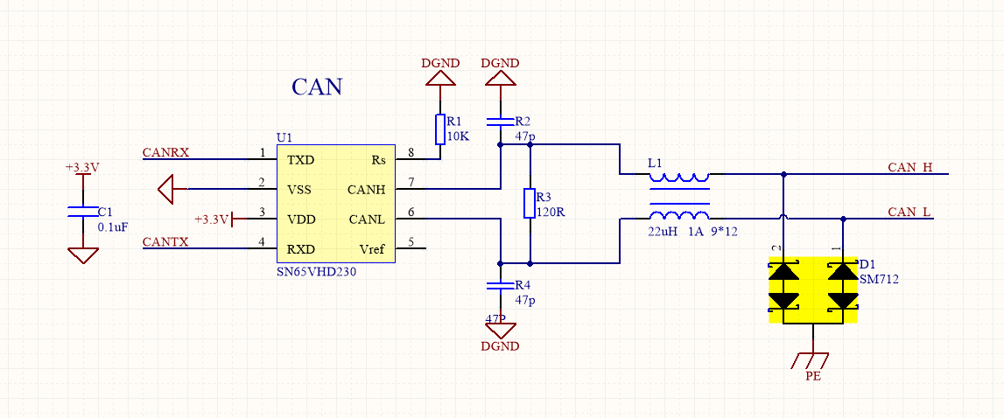

2.7模拟信号采集
采用高精度运算放大器TLV2374ID, 同相比例运算放大器用法，运放5V供电，先经过分压电路使电压降低再从同向端输入，反馈电阻接到反向输入端，实现电压采集，温度采集使用PT100温度探头，详细设计如下：
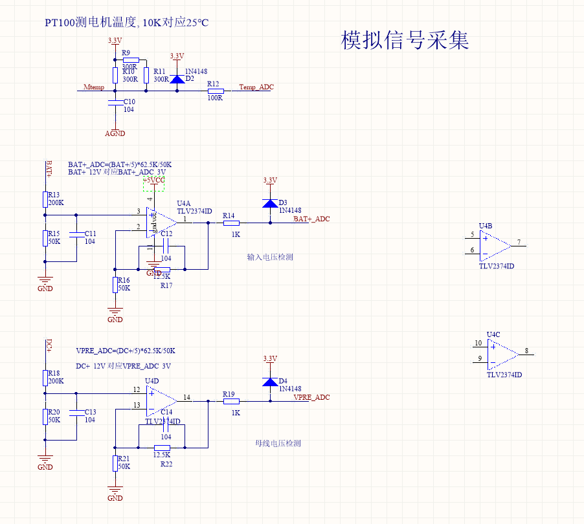

2.8 MCU主控
采用TMS320F28034PN (TI),80Pin LQFP封装，系统3.3V供电，外部8M无源石英晶振,用到的外设有EQEP(增强型正交编码器脉冲模块)、EPWM、SPI、CAN、ADC、GPIO等，使用外部参考电压源，实现高精度模拟信号采集;程序下载及调试口为JTAG,详细设计如下：

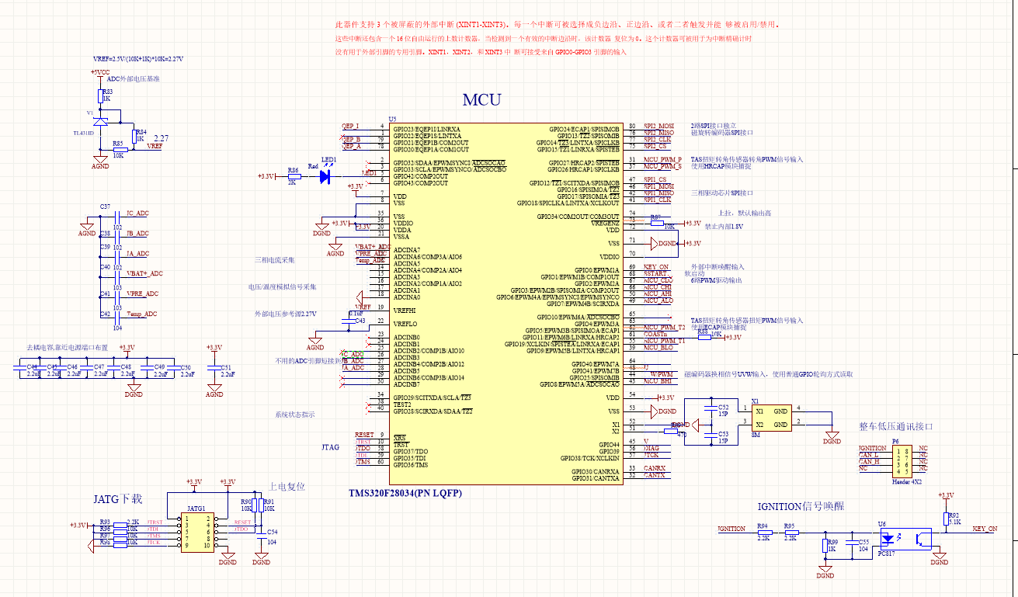

2.9对外接口定义
电源输入接口：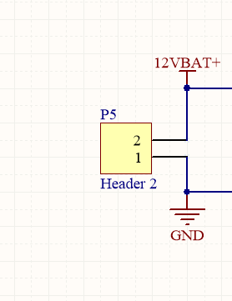
电机接口：
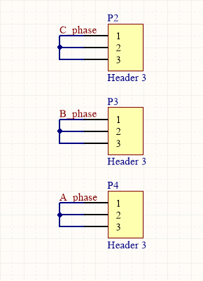

EPS低压通讯接口：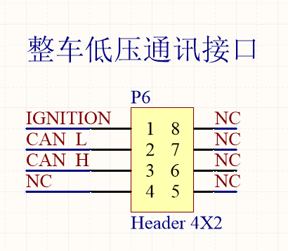
扭矩转角传感器接口：
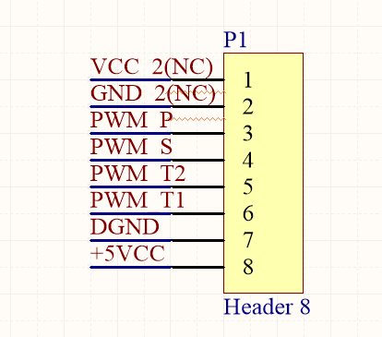

PCB layout设计

3.1PCB视图
顶层视图
底层视图
3D视图

3.2 BOOM清单

软件设计

5.1 开发工具清单
开发工具
芯片型号 | TMS320F28034PN
IDE | CCS 、 VCcode
SDK | C2000WARE-MOTORCONTROL-SDK
下载器 | JLINK-V9

5.2 外设接口清单
外设 | 详情 | GPIO编号 | PIN | 备注
CAN | CANRX | GPIO30 | 33 | CAN
CAN | CANTX | GPIO31 | 32 | CAN
SPI1 | SPI1_CS | GPIO12 | 47 | 三相驱动芯片  A4910
SPI1 | SPI1_MOSI | GPIO16 | 46 | 三相驱动芯片  A4910
SPI1 | SPI1_MISO | GPIO17 | 42 | 三相驱动芯片  A4910
SPI1 | SPI1_CLK | GPIO18 | 41 | 三相驱动芯片  A4910
SPI2 | SPI2_CS | GPIO15 | 75 | 磁旋转编码器  As5147
SPI2 | SPI2_MOSI | GPIO24 | 80 | 磁旋转编码器  As5147
SPI2 | SPI2_MISO | GPIO13 | 76 | 磁旋转编码器  As5147
SPI2 | SPI2_CLK | GPIO14 | 77 | 磁旋转编码器  As5147
EPWM | EPWM4B | GPIO7 | 49 | MCU_ALO | U相
EPWM | EPWM4A | GPIO6 | 50 | MCU_AHI | U相
EPWM | EPWM5B | GPIO9 | 39 | MCU_BLO | V相
EPWM | EPWM5A | GPIO8 | 43 | MCU_BHI | V相
EPWM | EPWM2B | GPIO3 | 66 | MCU_CHI | W相
EPWM | EPWM2A | GPIO2 | 67 | MCU_CLO | W相
HRCAP | HRCAP2 | GPIO27 | 31 | MCU_PWM_P | TAS转角
HRCAP | HRCAP1 | GPIO26 | 37 | MCU_PWM_S | TAS转角
ECAP | ECAP1 | GPIO5 | 62 | MCU_PWM_T2 | TAS扭矩
ECAP | ECAP1 | GPIO19 | 55 | MCU_PWM_T1 | TAS扭矩
GPIO | GPIO | GPIO42 | 5 | LED1 | 运行指示
ADC | ADCINA | ADCIN7 | 11 | VPRE_ADC | 母线电压
ADC | ADCINA | ADCIN6 | 12 | VBAT+_ADC | 输入电压
ADC | ADCINA | ADCIN5 | 13 | Temp_ADC | 温度
ADC | ADCINB | ADCIN5 | 28 | IC_ADC | C相电流
ADC | ADCINB | ADCIN6 | 29 | IB_ADC | B相电流
ADC | ADCINB | ADCIN7 | 30 | IA_ADC | A相电流
EQEP | EQQP1I | GPIO23 | 4 | QEP_I | 磁旋转编码器位置信号
EQEP | EQQP1S | GPIO22 | 1 |  | 磁旋转编码器位置信号
EQEP | EQQP1B | GPIO21 | 79 | QEP_B | 磁旋转编码器位置信号
EQEP | EQQP1A | GPIO20 | 78 | QEP_A | 磁旋转编码器位置信号
GPIO | GPIO | GPIO25 | 44 | W/PWM | 磁编码器换相信号
GPIO | GPIO | GPIO41 | 48 | U | 磁编码器换相信号
GPIO | GPIO | GPIO44 | 45 | V | 磁编码器换相信号
GPIO | GPIO | GPIO39 | 56 | DIAG | 三相驱动诊断输出

5.3 系统运行流程图
